/* 1. Faça um programa que crie um vetor por leitura com 5 valores de pontuação de uma atividade
e o escreva em seguida. Encontre após a maior pontuação e a apresente.*/

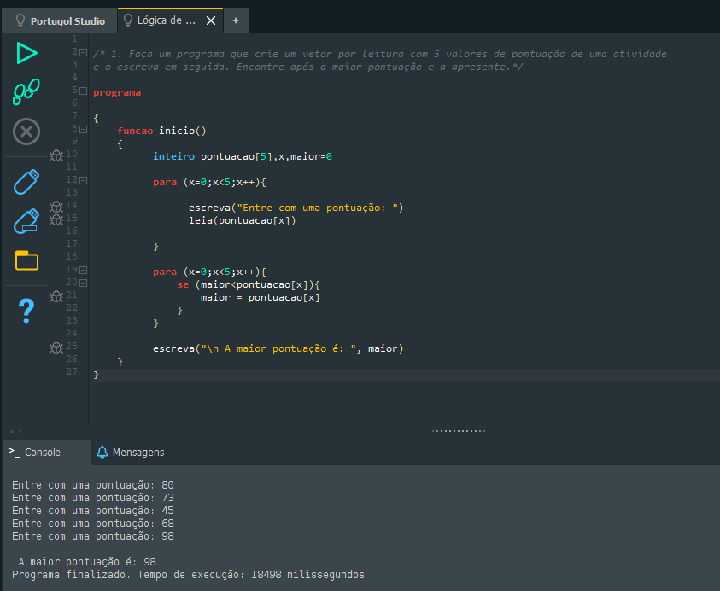
programa

{
funcao inicio()
{
inteiro pontuacao[5],x,maior=0

para (x=0;x<5;x++){

escreva("Entre com uma pontuação: ")
leia(pontuacao[x])

}

para (x=0;x<5;x++){
se (maior<pontuacao[x]){
maior = pontuacao[x]
}
}

escreva("\n A maior pontuação é: ", maior)
}
}

/* 2. Um dado é lançado 10 vezes e o valor correspondente é anotado. Faça um programa que gere um vetor com
os lançamentos, escreva esse vetor. A seguir determine e imprima a média aritmética dos lançamentos,
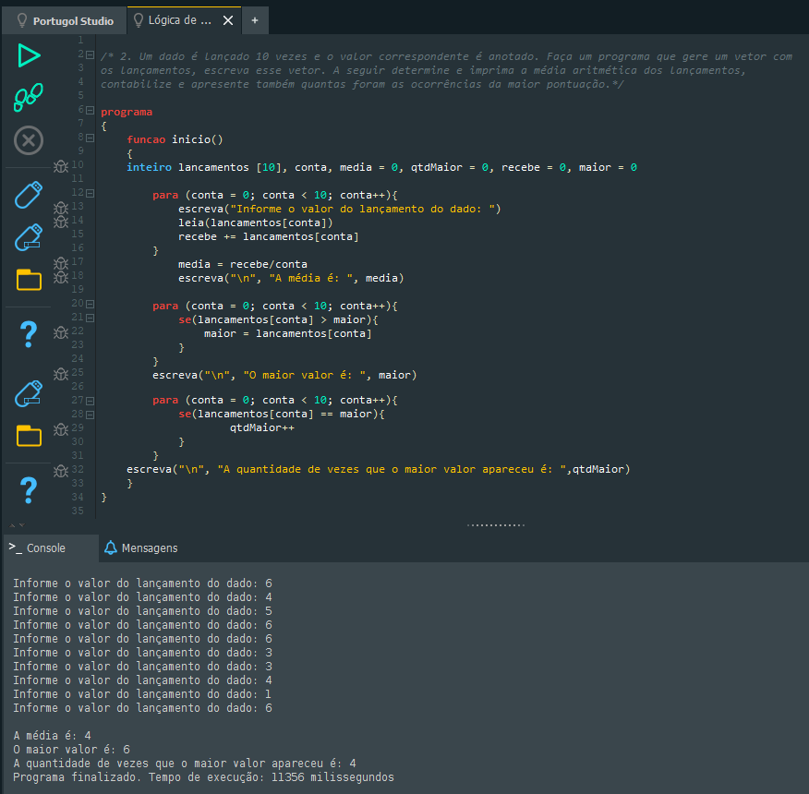
contabilize e apresente também quantas foram as ocorrências da maior pontuação.*/

programa
{
funcao inicio()
{
inteiro lancamentos [10], conta, media = 0, qtdMaior = 0, recebe = 0, maior = 0

para (conta = 0; conta < 10; conta++){
escreva("Informe o valor do lançamento do dado: ")
leia(lancamentos[conta])
recebe += lancamentos[conta]
}
media = recebe/conta
escreva("\n", "A média é: ", media)

para (conta = 0; conta < 10; conta++){
se(lancamentos[conta] > maior){
maior = lancamentos[conta]
}
}
escreva("\n", "O maior valor é: ", maior)

para (conta = 0; conta < 10; conta++){
se(lancamentos[conta] == maior){
qtdMaior++
}
}
escreva("\n", "A quantidade de vezes que o maior valor apareceu é: ",qtdMaior)
}
}
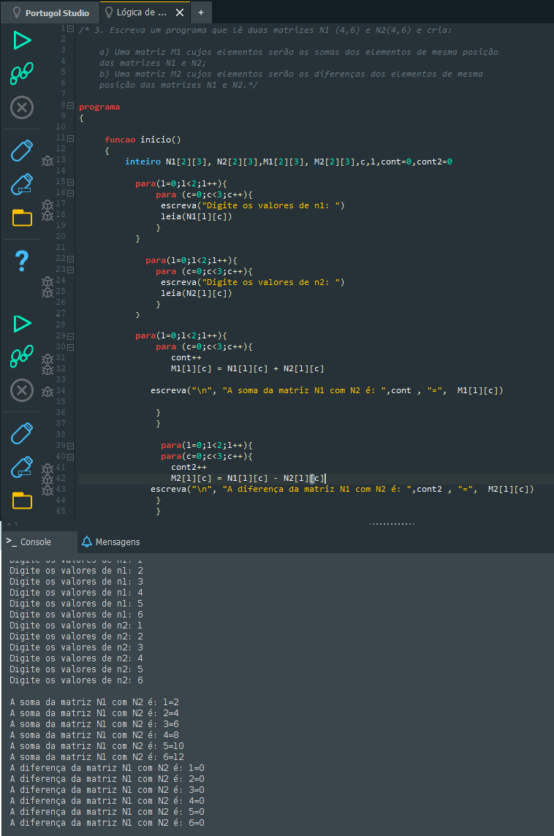
/* 3. Escreva um programa que lê duas matrizes N1 (4,6) e N2(4,6) e cria:
a) Uma matriz M1 cujos elementos serão as somas dos elementos de mesma posição das matrizes N1 e N2;
b) Uma matriz M2 cujos elementos serão as diferenças dos elementos de mesma posição das matrizes N1 e N2.*/

programa
{
funcao inicio()
{
inteiro N1[2][3], N2[2][3],M1[2][3], M2[2][3],c,l,cont=0,cont2=0
para(l=0;l<2;l++){
para (c=0;c<3;c++){
escreva("Digite os valores de n1: ")
leia(N1[l][c])
}
}
para(l=0;l<2;l++){
para (c=0;c<3;c++){
escreva("Digite os valores de n2: ")
leia(N2[l][c])
}
}
para(l=0;l<2;l++){
para (c=0;c<3;c++){
cont++
M1[l][c] = N1[l][c] + N2[l][c]
escreva("\n", "A soma da matriz N1 com N2 é: ",cont , "=", M1[l][c])
}
}
para(l=0;l<2;l++){
para(c=0;c<3;c++){
cont2++
M2[l][c] = N1[l][c] - N2[l][c]
escreva("\n", "A diferença da matriz N1 com N2 é: ",cont2 , "=", M2[l][c])
}
}
}
}

/* 4. Crie um programa que receba valores do usuário para preencher uma matriz 3X3, e
em seguida, exiba a soma dos valores dela e a soma dos valores da primeira diagonal,
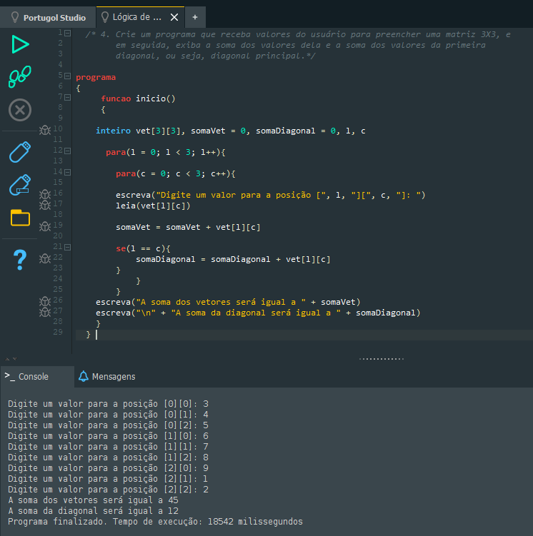
ou seja, diagonal principal.*/

programa
{
funcao inicio()
{

inteiro vet[3][3], somaVet = 0, somaDiagonal = 0, l, c

para(l = 0; l < 3; l++){

para(c = 0; c < 3; c++){

escreva("Digite um valor para a posição [", l, "][", c, "]: ")
leia(vet[l][c])

somaVet = somaVet + vet[l][c]

se(l == c){
somaDiagonal = somaDiagonal + vet[l][c]
}
}
}
escreva("A soma dos vetores será igual a " + somaVet)
escreva("\n" + "A soma da diagonal será igual a " + somaDiagonal)
}
}

